# Introduction à l’ESAO



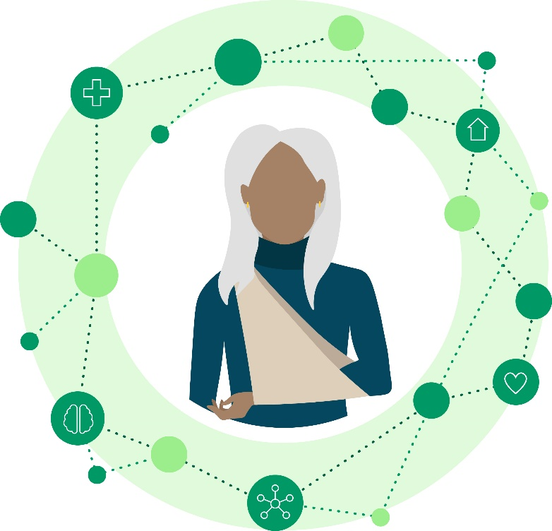L’équipe Santé Algoma Ontario (ESAO) a été officiellement mise sur pied en 2020. Nous sommes une équipe composée de professionnels de la santé, d’organismes et de membres de la communauté locaux qui travaillent en collaboration pour améliorer le système de santé à Algoma. Nous voulons créer un réseau où les patients auront accès aux bons soins, à la bonne équipe et au bon milieu de santé lorsqu’ils en ont besoin. Pour ce faire, nous abordons des problèmes de taille, p. ex. comment améliorer les transitions des soins, comment réduire les lacunes en matière de soins et comment intégrer des solutions de santé numérique.

## Qu’est-ce qu’une Équipe Santé Ontario (ESO)?

L’ESAO est l’une des 50 équipes Santé Ontario de la province. Les ESO sont mises en place afin de fournir une nouvelle façon d’organiser et de prodiguer des soins qui sont mieux interconnectés pour les patients dans leurs communautés locales. Grâce aux ESO, les fournisseurs de soins de santé (dont les hôpitaux, les médecins et les fournisseurs de soins à domicile et en milieu communautaire) et les fournisseurs de services sociaux travailleront en tant qu’équipe coordonnée - peu importe l’endroit où ils offrent leurs soins.

***L’équipe Santé Algoma Ontario est une équipe composée de professionnels de la santé, d’organismes et de membres de la communauté locaux qui collaborent en vue d’améliorer le système de santé à Algoma.***

|  |  |
| --- | --- |
| Vision | Mission |
| Créer un système de santé intégré centré sur les besoins uniques des résidents d’Algoma, où les gens reçoivent des soins efficaces et harmonieux à l’endroit et au moment où ils en ont besoin. | L’ESAO s’engage à implanter un modèle de soins qui est centré sur la personne, efficient et simplifié tant pour les particuliers que les fournisseurs. |

## Qui sont les membres de l’ESAO?

L’équipe Santé Algoma Ontario se compose actuellement de 15 organismes partenaires :

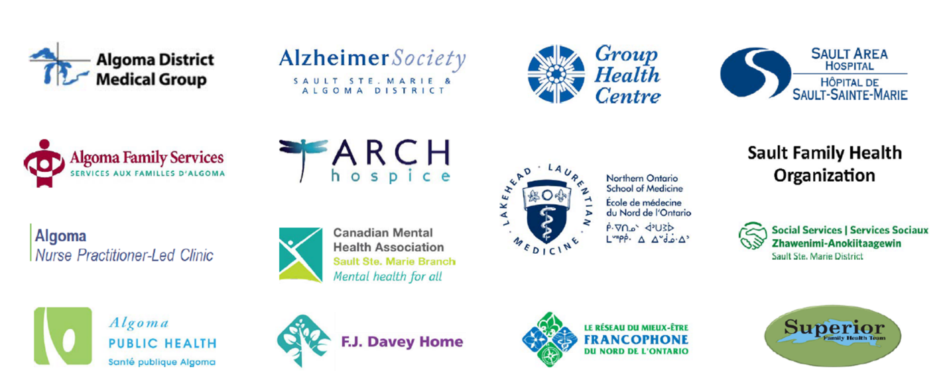

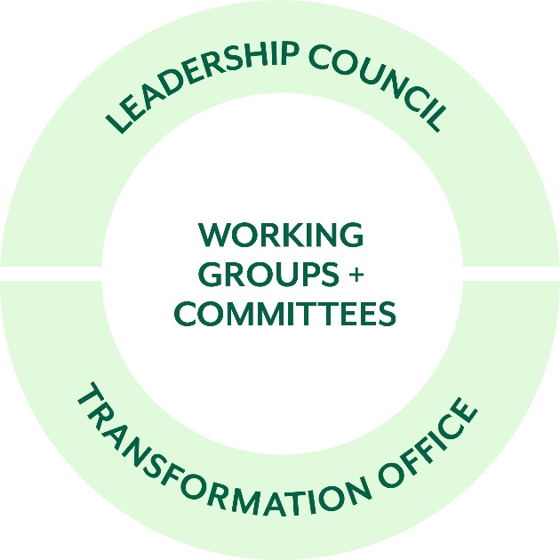Nous sommes dirigés par un **Conseil de direction** et bénéficions du soutien d’un **Bureau de la transformation**. Notre Conseil de direction de 17 membres comprend des dirigeants de nos organismes partenaires, des membres de la communauté et des cliniciens. Le Conseil est chargé de la surveillance stratégique, de la prise de décisions clés et de l’établissement d’objectifs. Notre Bureau de la transformation est composé d’un petit nombre de membres du personnel qui se consacrent aux activités de l’ESO. Ils appuient la prise de décision, la gestion et les activités de projet, les communications, les analyses, la recherche et l’engagement communautaire.

Il ne faut pas oublier que l’équipe Santé Algoma Ontario n’est pas un simple ensemble d’employés – nous sommes un réseau de personnes et d’organismes qui travaillent en tant que membres d’une grande équipe pour apporter des changements au niveau du système. En plus de travailler avec nos principaux partenaires, nous collaborons avec 20 autres organismes en Ontario.

## Projets auxquels vous pouvez contribuer :

* **Autobus de bien-être communautaire :** L’autobus de bien-être communautaire a pour objectif d’améliorer la coordination des soins de santé et des services sociaux et les transitions au sein de la communauté des personnes mal desservies qui ont des besoins en matière de santé mentale ou de toxicomanie non comblés. L’autobus se rend à un endroit différent chaque jour pour y offrir des services.

## Que sont les soins intégrés?

L’expression « soins intégrés » est fréquemment utilisée par les équipes Santé Ontario. Elle signifie essentiellement que nous cherchons à offrir des soins qui sont « intégrés » ou coordonnés à des gens, organismes ou secteurs différents.

Pour notre équipe, offrir des soins intégrés signifie coordonner les activités de toute une gamme d’organismes de soins de santé et de services sociaux en vue d’améliorer l’expérience des résidents d’Algoma. Pour les membres de la communauté, cela signifie recevoir des soins coordonnés de la part d’une grande équipe, peu importe l’endroit où ils ont accès aux services ou aux ressources.

* **Vieillir en santé :** Ce groupe mène des initiatives destinées à améliorer la santé des personnes âgées d’Algoma et les soins qui leur sont dispensés.
* **Suivi après le congé de l’hôpital :** Ce groupe de courte durée cherche à évaluer et à améliorer le suivi en matière de soins primaires après qu’un patient a obtenu son congé de l’hôpital.
* **Reconnaissance des proches aidants :** Ce programme reconnaît formellement les proches aidants comme des partenaires de soins essentiels.
* **Santé numérique** :Ce comité est en train d’élaborer un plan pour orienter nos priorités numériques au cours des prochaines années en vue d’améliorer l’accès aux soins et l’expérience des patients.
* **Mesure du rendement :** Ce groupe a pour objectif de mesurer nos progrès en tant qu’équipe.

[circle page 2 : Conseil de direction (top), Groupes de travail + comités (middle), Bureau de la transformation (bottom)]